**КГУ «Вспомогательная школа-интернат» УО ВКО**

**БЕСЕДА:**

**«ПОКОРМИТЕ ПТИЦ ЗИМОЙ»**

**6 «Б» класс**

**(экологическое воспитание)**

**Воспитатель: Дурбаева Г.А.**

**г.Семей**

**2018-2019 учебный год**

**Беседа «Покормите птиц зимой»**

**Цель:**

расширять представление детей о зимующих птицах, роли человека в жизни птиц.

**Образовательная:**

расширять знания детей о жизни птиц зимой, о помощи птицам.

**Коррекционно-развивающая:**

активизация познавательной деятельности, развитие коммуникативных способностей, зрительного, слухового внимании.

**Воспитательная:**

воспитывать бережное и заботливое отношение к птицам, природе, проявлять желание помогать в трудных зимних условиях.

**Оборудование**: презентация, дерево, птицы, бумажные голуби, картина – зима, кормушки, корм, фонограмма с голосами птиц, карточки с названиями «угощений» для птиц.

**Словарная работа:** зимующие, перелетные, оседлые.

**Ход занятия**

1. 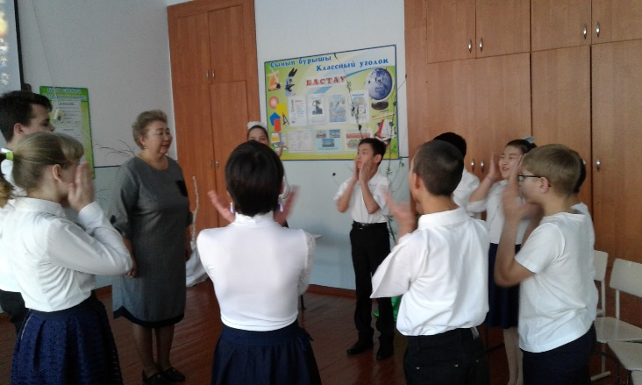**Организационный момент**

Приветствие

Здравствуйте ручки: хлоп-хлоп-хлоп.

Здравствуйте ножки: топ-топ-топ.

Здравствуйте щечки: плюх-плюх-плюх.

Здравствуйте глазки: миг-миг-миг.

Здравствуйте зубки: щелк-щелк-щелк.

Здравствуйте ребята: 1, 2, 3.

Девчонки и мальчишки: Здравствуйте!

Повернитесь друг к другу улыбнитесь, обнимитесь.

1. **Основная часть**

-**Воспитатель**: Ребята, я вам предлагаю внимательно послушать и назвать природные явления. (звучит запись метели, бурана, вьюги).

1. В какое время года бывают такие природные явления?
2. Какая бывает зима? (морозная, снежная, суровая, злая).

Тихо пришла зима. Как в сказке, за одну ночь построила она свой серебряный дворец, покрыла снегом дома и деревья, замерзли озера и реки. На первый взгляд, скромны зимние краски: белый – цвет снега, голубой – неба, черный – деревьев. Все белым-бело. Вся живая природа готовится к встрече с ней.

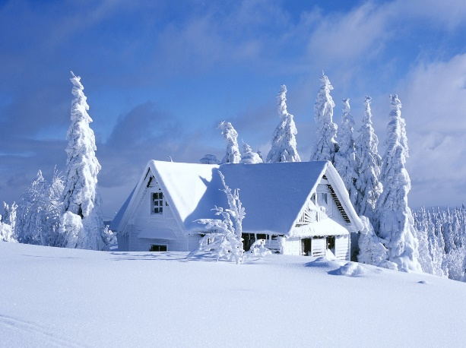

- Ребята, закройте глаза и послушайте голоса птиц (включается запись «голоса птиц»).

- В какое время года можно услышать голоса птиц?

-А как вы думаете, сейчас зимой можно услышать такое чудесное пение?

-Почему?

Да ребята, птицы поют, когда им тепло и сытно.

Но не все обитатели природы знают, что такое зима. А разрешить наш спор помогут скворец и цапля.

***Инсценировка.***

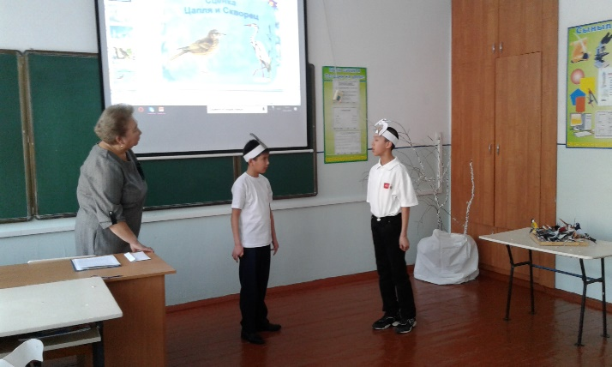**Цапля:** -Здравствуйте, скворушка!

**Скворец**: - Что ты такая печальная, цапля?

**Цапля**: - Ах, голубчик, голова у меня разболелась от птичьей болтовни! Врут на каждом свисте. Какой-то чижик-пыжик, важно вышагивая, чирикал: что после теплого лета бывает дождливая осень, а какой-то пухлячишко серенький болтал, что бывает зима и какой-то трескучий мороз. Может быть, это правда?

**Скворец**: - Пустая болтовня! Я сколько лет живу на свете, бывал на севере и на юге, но зимы не видел. Врут пичужки, не бывает на земле ни дождливой осени, ни холодной зимы. Везде одно лето!

**Воспитатель**: -Ребята, почему скворец и цапля утверждают, что нет на земле ни осени, ни зимы? Давайте сделаем вывод, как же называются птицы, которые улетают на зиму в теплые края? (**Перелетные –ұшып кететін құстар**).

-А как, называют тех птиц, которым не страшны морозы? (**Зимующие – қыстайтын құстар**).

- Как называют птиц, которые остаются у нас и зимой и летом? (**Оседлые**). Назовите их?

-Сегодня мы с вами поговорим о зимующих птицах, о том, как им помочь в трудное зимнее время. Посмотрите на кормушку, здесь собрались все птицы зимующие и перелетные, но вы знаете, что такого не бывает. Разделите птиц на зимующих и перелетных. (*дети берут зимующих птиц и садят на голое дерево, всех перелетных птиц на дерево с листочками и называют их*).

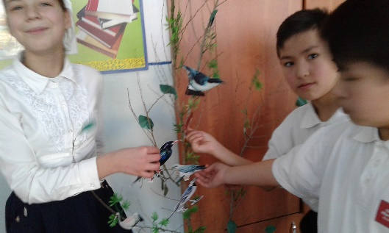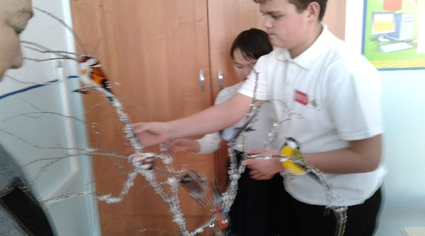

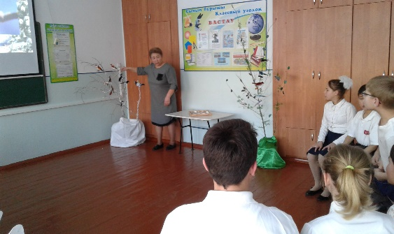

Птицам трудно приходится зимой, им не только холодно, но и голодно. Нет букашек, ни жучков, ни ягод, ни травки. Тяжело зимой птицам отыскать еду. Во время метели и сильных морозов много птиц погибают от голода, особенно в конце зимы, когда почти весь корм повсюду съеден. Особенно страдают синицы (из 10 синиц зиму переживают 1 или 2). Мы с вами должны помочь птицам пережить зиму, особенно сейчас, когда стоят такие морозы. Мы должны сделать кормушки, одна кормушка может спасти от смерти до 50 синиц на зиму. (синицы спасают от вредителей 10 деревьев, 1 небольшое дерево обеспечивает кислородом 3 человек). Взрослые и дети должны помочь птицам пережить зиму.

**Чтения стихотворения «Покормите птиц зимой» Яшин А. (Ерасыл).**

Покормите птиц зимой!

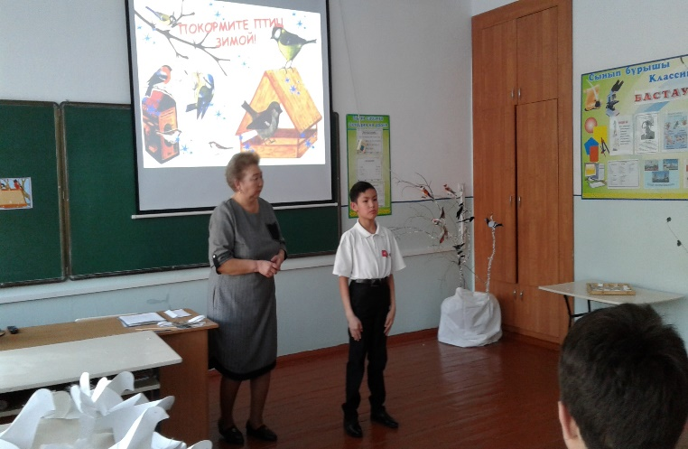Пусть со всех концов

К вам слетятся, как домой,

Стайки на крыльцо.

Небогаты их корма.

Горсть зерна нужна,

Горсть одна — и не страшна

Будет им зима.

Сколько гибнет их — не счесть,

Видеть тяжело.

А ведь в нашем сердце есть

И для птиц тепло.

Разве можно забывать:

Улететь могли,

А остались зимовать

Заодно с людьми.

Приучите птиц в мороз

К своему окну,

Чтоб без песен не пришлось

Нам встречать весну!

Ребята, вы должны знать птиц, которые живут возле вашего дома, в садах, парках, лесах. Я вам предлагаю угадать птицу по описанию.

**Игра «Узнай птицу».**

***Воробей***: Я подвижная птичка с округлой головкой, короткой шеей, яйцевидным туловищем, короткими и округлыми крыльями. Мой клюв твердый и заостренный к концу. В холодную пору мы сидим, тесно прижавшись друг к другу, нахохлившись.

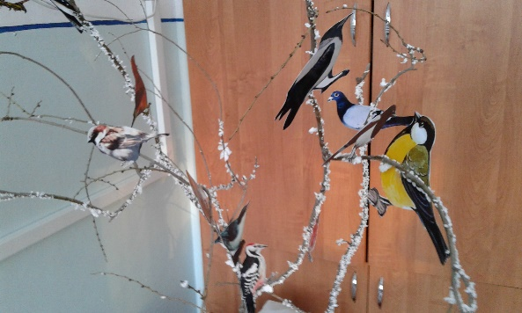***Синица***: Я очень красивая птица. У меня на голове черная шапочка, щечки белые, а на горле черная полоска – галстучек, крылья и хвост – серые, спина – желто-зеленая, а брюшко – желтое.

***Дятел***: У меня красивые яркие перышки: верх тела – черный, на голове – красная шапочка, подхвостье и темя – красные, клюв прочный и острый.

***Снегирь***: У меня верх головы, крылья, хвост – черные, спина – голубовато-серая, а брюшко - красное. Клюв короткий, толстый, черного цвета.

***Клест***: Я – небольшая птичка красного цвета, с цепкими лапками и характерным крестообразным клювом.

***Сорока***: Голова, крылья, хвост у меня – черные, зато по бокам – белые перышки. Хвост длинный и прямой, будто стрела, а клюв прочный и острый.

***Ворона***: У меня крупное продолговатое туловище и большие сильные ноги. Хожу большими шагами. У меня очень большой и крепкий клюв. Голова, горло и крылья – черные, а остальное тело – серое.

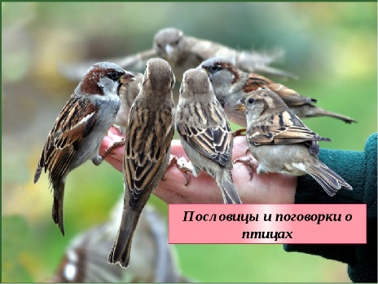

**Пословицы и поговорки о зимующих птицах**

Видно птицу по полету.

Глупа та птица, которой гнездо свое не мило.

Лес без птиц и птицы без леса не живут.

Всякая птица по своему поет.

Сорока без причины не стрекочет.

У каждой пташки свои замашки.

И т.д.

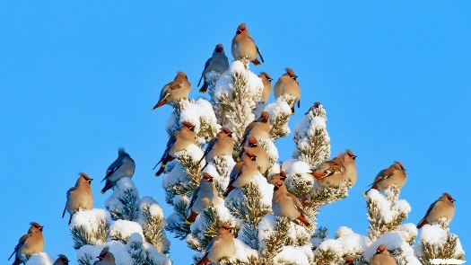**Игра «Птичьи кричалки»**

Ой – ой-ой, птицам холодно зимой.

Она-она-она черная ворона.

Бе-бе-бе шустрый воробей.

Ри-ри-ри прилетели снегири.

Ать-ать-ать птицам надо помогать.

Не-не-не дятел на сосне. И т.д.

**Чтение стихотворения о зимующих птицах.**

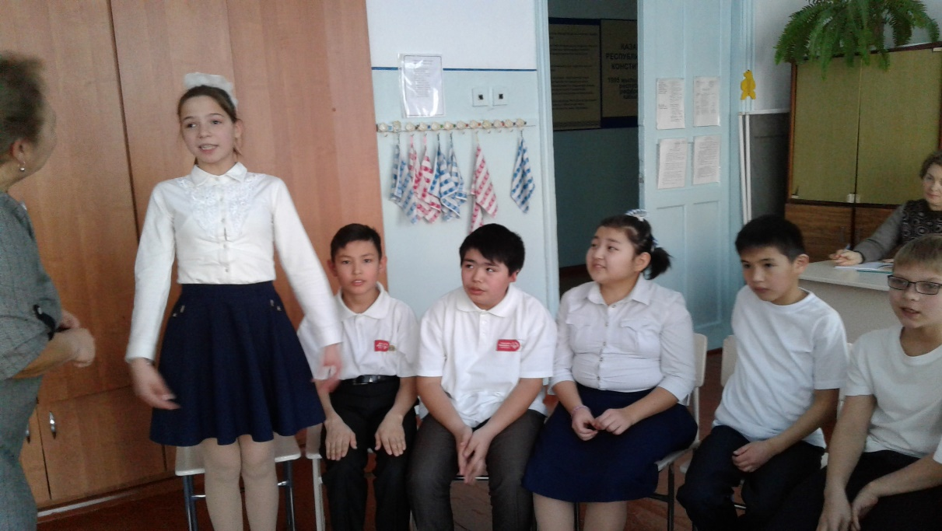***Снегирь***

Алой кисточкой заря

Красит грудку снегиря,

Чтоб в морозы и пургу

Не замерз он на снегу.

***Воробей***

Скачет бойкий воробей

Возле маленьких детей:

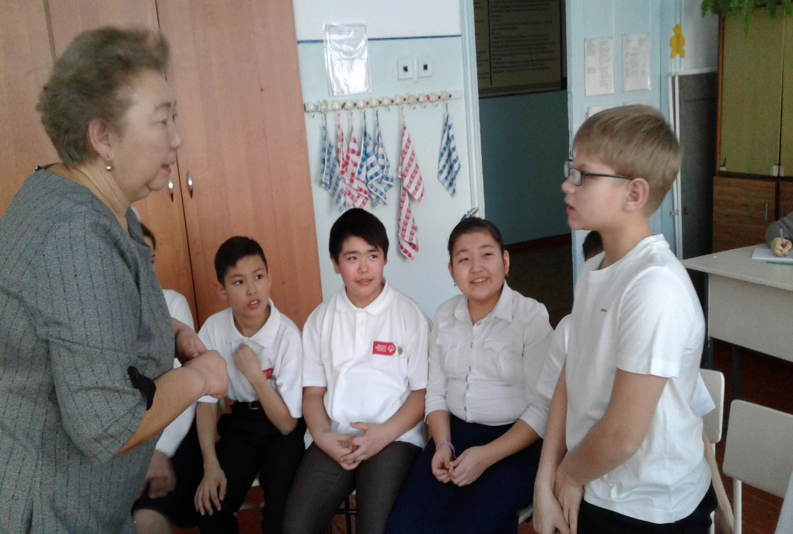- Эй ребятки, просьба есть,

Бросьте крошечек поесть.

Помогите воробью,

Я вам песенку спою!

***Синица***

Скачет шустрая синица,

Ей на месте не сидится.

Прыг-скок, прыг-скок,

Завертелась как волчок.

**Физминутка (танец с голубями)**

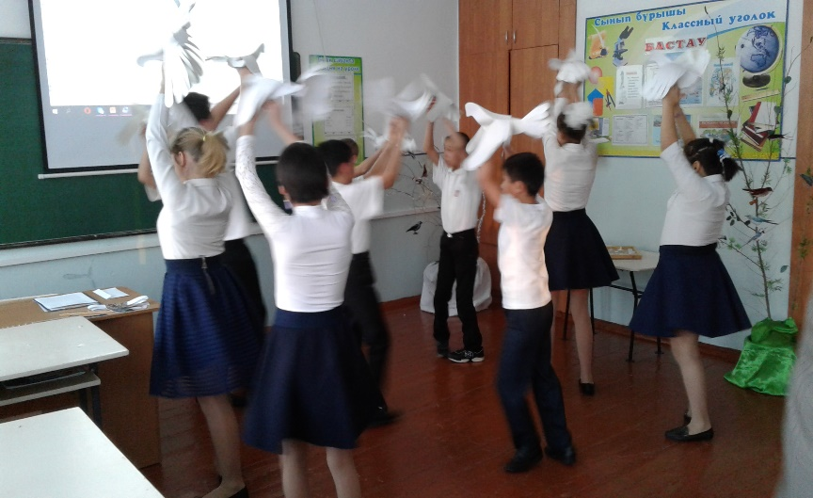

**Чтения стихотворения «Морозы» (Кадылбек)**

Морозы жестокие в этом году…

Тревожно за яблоньку в нашем саду,

Тревожно за Жучку:

В ее конуре

Такой же морозище,

Как на дворе.

Но больше всего беспокойно за птиц,

За наших воробышков, галок, синиц:

Ведь очень уж холодно в воздухе им.

Поможем ли мы беззащитным таким?

***Хором:***

**Поможем! Их надо кормить,**

**И тогда**

**Им будет легко пережить холода!**

**Ведущая:**

Ребята, как помочь птицам? Чтобы помочь птицам мы должны знать, чем их можно кормить, а чем нельзя.

**Практическая работа**

**Угощение для птиц**

Ребятам раздаю карточки, на которых нарисованы, разные виды корма для птиц. Вы должны выбрать, чем, по вашему мнению можно подкармливать птичек, а чем нельзя. Положить в кормушки те карточки, которыми можно кормить птиц (дети называют корм).

Чем нельзя кормить птиц? Почему?

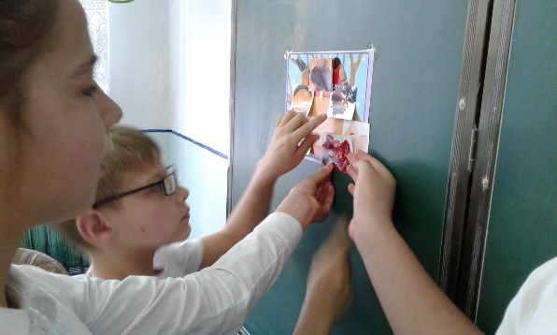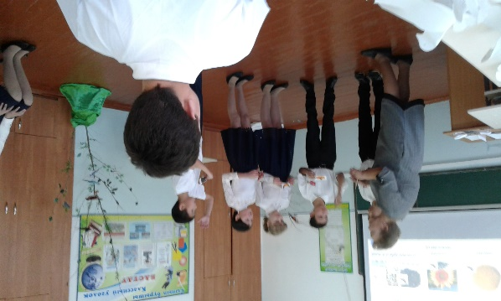

**Игра «Кого, чем угостим?»**

Воробей: пшено

Синица: сало (не соленое)

Снегирь: калина

Клест: орехи

Голубь: сырое мясо

Поползень: семечки

## C:\Users\User\Desktop\Новая папка (4)\20190129_170116.jpgC:\Users\User\Desktop\Новая папка (4)\20190129_170058.jpg

Молодцы, ребята! Вы научились определять корм, и знаете кто из зимующих птиц какой корм любит. А какие правила подкормки птиц вы знаете?

1. **Во время подкормки птиц не сорите в лесу, парке, саду: не оставляйте там газеты, бумажные и полиэтиленовые пакеты, жестяные банки и коробочки.**
2. **Кормушки для птиц должны быть очень скромными, лучше не раскрашенными.**
3. **Корма в кормушках должно быть немного и только нужного птицам: семена дикорастущих трав, крошки хлеба, подсолнухи, кусочки несоленого сало.**
4. **Кормите птиц регулярно. Птиц нельзя подкармливать время от времени: именно зимой им очень нужна ваша поддержка, именно в морозы и метели гибнет большая часть птиц.**

Выполняйте эти правила! Познакомьте с правилами подкормки птиц своих младших товарищей, братьев и сестер.

**Скажите какая должна быть кормушка?**

**Воспитатель**: Ребята, вы сделали кормушки, они все разные. Конечно можно купить кормушку, но гораздо интереснее сделать ее самому. Кормушки у вас получились очень прочные, удобные для прилета и отлета птиц.

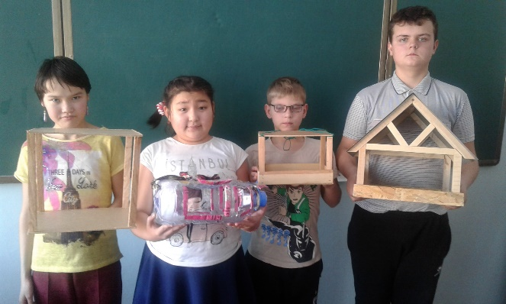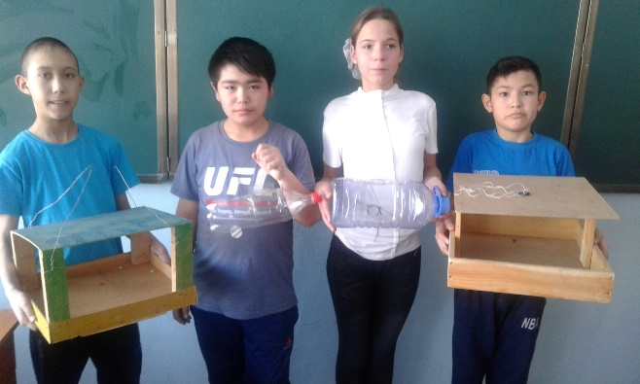

**Чтения стихотворения «Новая столовая»** **Зинаида Александрова (Асылбек).**

Мы кормушку смастерили,

Мы столовую открыли.

Воробей, снегирь-сосед,

Будет вам зимой обед.

В гости в первый день недели

К нам синицы прилетели.

А во вторник, посмотри,

Прилетели снегири.

Три вороны были в среду,

Мы не ждали их к обеду.

А в четверг со всех краёв -

Стая жадных воробьев.

В пятницу в столовой нашей

Голубь лакомился кашей.

А в субботу на пирог

Налетело семь сорок.

В воскресенье, в воскресенье

Прилетел к нам гость весенний -

Путешественник-скворец...

Вот и песенке конец.

**Воспитатель:**

Если начал птиц кормить ты уж не бросай

И пустой кормушки им ты не оставляй

Так доверчивы они, верят нам как дети

Помни ты их приручил, ты за них в ответе.

**Итог:**

**Воспитатель:** Ребята я думаю, что теперь у каждого из вас, около дома, у окна будет висеть своя кормушка. Птицы быстро привыкают к такой столовой и станут частыми гостями в ней. Птицы не умеют разговаривать, но обязательно отблагодарят вас красивой песней, богатым урожаем. Ведь птицы радуют нас пением, украшают нашу природу. Но самое главное, вы станете добрее и бережнее относиться ко всему живому.

Я предлагаю одеться, выйти на улицу, развешать ваши кормушки. Покормим наших пернатых друзей семенами и семечками.

*Развешивание кормушек вокруг школы.*

